Прокуратура Красноармейского района разъясняет: «Что делать если я увидел продажу нацистской атрибутики (флагов, значков, униформы и т.д.)»

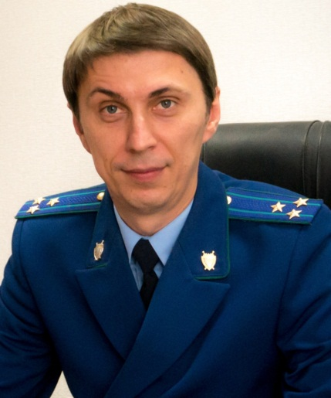
Отвечает прокурор Красноармейского района Самарской области Николай Лукьянов.
Публичная демонстрация нацистской символики это противоправное деяние, так как действующим законодательством запрещена какая-либо пропаганда и публичное демонстрирование нацистской атрибутики или символики.
Нацистская атрибутика и символика могут включать в себя знамена, значки, атрибуты униформы, иные отличительные знаки, приветствия и приветственные жесты.
Данный запрет связан с тем, что такого рода действия оскорбляют память о жертвах Великой Отечественной Войны.
За подобные действия законодательством установлена административная ответственность (ч.1 ст. 20.3 КоАП РФ) и влечет наказание в виде:
-штрафа в размере от 1000 до 2000 рублей с конфискацией атрибутики или символики.
-ареста на срок до пятнадцати суток с конфискацией атрибутики или символики.
Следует отметить, что законодательством установлена административная ответственность, в том числе и за изготовление и сбыт нацистской атрибутики или символики, что влечет за собой ответственность в виде штрафа на граждан в размере от 1000 до 2500 рублей с конфискацией предмета административного правонарушения.
Таким образом, любые действия по публичной демонстрации, изготовлению, продаже нацистской символики - противозаконные.
В случае установления подобных фактов, Вы можете обратиться в ближайшее отделение полиции либо прокуратуру района, написать письменное заявление, в том числе анонимное либо сообщить об этом по телефону:
- 8(846)278-22-22 ГУ МВД России по Самарской области (Дежурная часть);
- 8(846)340-61-78 Прокуратура Самарской области (Дежурный прокурор);

- 8(84675)21-5-73 О МВД России по Красноармейскому району:
- 8(84675)2-14-63 Прокуратура Красноармейского района

30.05.2019
Подраздел: противодействие экстремизму

